ΦΥΛΛΟ ΕΡΓΑΣΙΑΣ
ΘΕΜΑ: Συναισθηματική διατροφή: Τρώμε ότι νιώθουμε;
TMHMA: ……………
ΕΠΩΝΥΜΟ/ΟΝΟΜΑ: ……………………………………………………
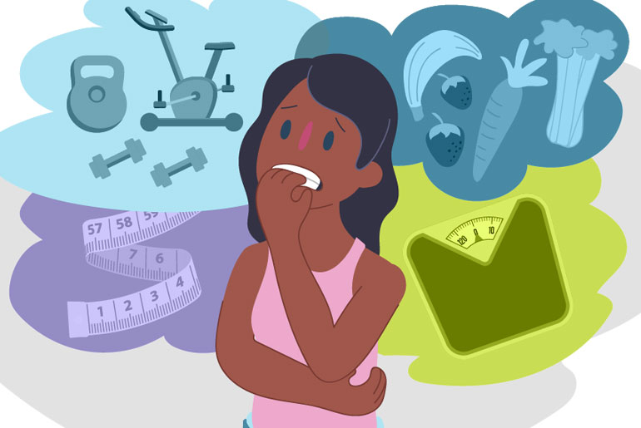
Θέμα 3^{ο}
Α΄Σενάριο
Η Μαρία είναι 15 ετών και είναι αρκετά εξωστρεφής. Πηγαίνοντας σε ένα πολυκατάστημα για να επιλέξει φόρεμα για ένα πάρτυ του σχολείου, η πωλήτρια της είπε ότι για την ηλικία της έχει λίγα παραπανίσια κιλά τα οποία πρέπει να χάσει για να φαίνεται πιο ελκυστική.
Αποφασίζει λοιπόν να κάνει δίαιτα. Αρχικά σταματά να τρώει γλυκά και κάθε μέρα κάνει μία ώρα στατικό ποδήλατο. Αρχίζει σιγά σιγά να χάνει βάρος και να ζυγίζεται κάθε πρωί και κάθε βράδυ. Τρώει όλο και λιγότερο, και μετρά κάθε θερμίδα και γραμμάριο λίπους στην καθημερινή διατροφή της. Έχει γεμίσει το δωμάτιο της με αφίσες διάσημων μοντέλων που θαυμάζει για να παίρνει δύναμη και να συνεχίζει την εξαντλητική της δίαιτα.
Η Μαρία όμως, άρχισε να ενοχλείται και να γκρινιάζει συνεχώς για τα πάντα. Δεν πηγαίνει σε πάρτι γενεθλίων γιατί δεν θέλει να μπει στον πειρασμό να καταναλώσει τρόφιμα που είναι πλούσια σε λίπος και ζάχαρη. Τσακώνεται με τους φίλους της κάθε φορά που τη ρωτάνε τι έχει. Νιώθει συνεχώς εξαντλημένη και κρυώνει. Δεν μπορεί να συγκεντρωθεί σε τίποτα άλλο εκτός από τη δίαιτα και τη γυμναστική της. Παρόλο που η ζυγαριά της, της επιβεβαιώνει ότι έχασε βάρος, αυτή δεν το αντιλαμβάνεται όταν κοιτάζεται στον καθρέφτη.
Α1. Ποια είναι τα συμπτώματα που δείχνουν ότι η Μαρία πάσχει από κάποια διατροφική διαταραχή;
……………..………………………………………………………………………………………………………………..
……………..………………………………………………………………………………………………………………..
……………..………………………………………………………………………………………………………………..
……………..………………………………………………………………………………………………………………..
Α2. Πώς ονομάζεται η διατροφική διαταραχή από την οποία πάσχει;
……………..………………………………………………………………………………………………………………..
……………..………………………………………………………………………………………………………………..
……………..………………………………………………………………………………………………………………..
……………..………………………………………………………………………………………………………………..

Α3. Γιατί η Μαρία συμπεριφέρεται με αυτόν τον τρόπο;
……………..………………………………………………………………………………………………………………..
……………..………………………………………………………………………………………………………………..
……………..………………………………………………………………………………………………………………..
……………..………………………………………………………………………………………………………………..
Α4. Τι επιπτώσεις θα έχει στην υγεία της, αν δεν αντιμετωπίσει έγκαιρα το πρόβλημά της;
……………..………………………………………………………………………………………………………………..
……………..………………………………………………………………………………………………………………..
……………..………………………………………………………………………………………………………………..
……………..………………………………………………………………………………………………………………..
Α5. Τι θα συμβουλεύατε την Μαρία να κάνει, αν ήσασταν φίλος/η της;
……………..………………………………………………………………………………………………………………..
……………..………………………………………………………………………………………………………………..
……………..………………………………………………………………………………………………………………..
……………..………………………………………………………………………………………………………………..
Β΄Σενάριο
Η Ελίνα είναι 16 ετών, άριστη μαθήτρια και αθλήτρια του στίβου. Πριν από ένα μήνα, οι γονείς της αποφάσισαν να πάρουν διαζύγιο. Τότε ήταν που αρχικά στράφηκε στο φαγητό για να εκτονώσει τα αρνητικά της συναισθήματα. Έτρωγε τεράστιες ποσότητες φαγητού, αντί να μιλά σε κάποιον για το πώς ένιωθε. Έπνιγε τα συναισθήματά της τρώγοντας πατατάκια, μπισκότα, παγωτά και γενικά ό,τι έβρισκε μπροστά της. Αργότερα όμως το μετάνιωνε και ανάγκαζε τον εαυτό της να αποβάλει το φαγητό. Ένιωθε μοναξιά, κατάθλιψη και πίεση και επομένως χρησιμοποιούσε το φαγητό για να αντιμετωπίσει τα συναισθήματά της.
Μια μέρα, κατά τη διάρκεια των αγώνων άρχισε να νιώθει έντονη ζαλάδα και έπεσε λιπόθυμη στο έδαφος. Νοσηλεύτηκε για μία εβδομάδα και μπόρεσε επιτέλους να πάρει τη βοήθεια που χρειαζόταν, αφού πλέον αντιλήφθηκε πως δεν μπορούσε να αντιμετωπίσει μόνη της το πρόβλημα που είχε.
Β1. Ποια είναι τα συμπτώματα που δείχνουν ότι η Ελίνα πάσχει από κάποια διατροφική διαταραχή;
……………..………………………………………………………………………………………………………………..
……………..………………………………………………………………………………………………………………..
……………..………………………………………………………………………………………………………………..
Β2. Πώς ονομάζεται η διατροφική διαταραχή από την οποία πάσχει;
……………..………………………………………………………………………………………………………………..
……………..………………………………………………………………………………………………………………..
……………..………………………………………………………………………………………………………………..
……………..………………………………………………………………………………………………………………..
Β3. Γιατί η Ελίνα συμπεριφέρεται με αυτόν τον τρόπο;
……………..………………………………………………………………………………………………………………..
……………..………………………………………………………………………………………………………………..
……………..………………………………………………………………………………………………………………..
……………..………………………………………………………………………………………………………………..
Β4. Τι επιπτώσεις θα έχει στην υγεία της, αν δεν αντιμετωπίσει έγκαιρα το πρόβλημά της;
……………..………………………………………………………………………………………………………………..
……………..………………………………………………………………………………………………………………..
……………..………………………………………………………………………………………………………………..
……………..………………………………………………………………………………………………………………..
Β5. Τι θα συμβουλεύατε την Ελίνα να κάνει, αν ήσασταν φίλος/η της;
……………..………………………………………………………………………………………………………………..
……………..………………………………………………………………………………………………………………..
……………..………………………………………………………………………………………………………………..
……………..………………………………………………………………………………………………………………..
Γ΄Σενάριο
Να απαντήσετε στις ακόλουθες ερωτήσεις, εφόσον παρακολουθήσετε το παρακάτω short film.
https://www.youtube.com/watch?v=6sp-VfpFsQA
Γ1. Ποια είναι τα συμπτώματα που δείχνουν ότι η πρωταγωνίστρια πάσχει από κάποια διατροφική διαταραχή;
……………..………………………………………………………………………………………………………………..
……………..………………………………………………………………………………………………………………..
……………..………………………………………………………………………………………………………………..
Γ2. Πως θα περιγράφατε τα συναισθήματα που νιώθει;
……………..………………………………………………………………………………………………………………..
……………..………………………………………………………………………………………………………………..
……………..………………………………………………………………………………………………………………..
……………..………………………………………………………………………………………………………………..
Γ3. Γιατί συμπεριφέρεται με αυτόν τον τρόπο;
……………..………………………………………………………………………………………………………………..
……………..………………………………………………………………………………………………………………..
……………..………………………………………………………………………………………………………………..
Γ4. Πως θα χαρακτηρίζατε τη στάση της φίλης της;
……………..………………………………………………………………………………………………………………..
……………..………………………………………………………………………………………………………………..
……………..………………………………………………………………………………………………………………..
……………..………………………………………………………………………………………………………………..
Γ5. Τι θα την συμβουλεύατε να κάνει, αν ήσασταν εσύ φίλος/η της;
……………..………………………………………………………………………………………………………………..
……………..………………………………………………………………………………………………………………..
……………..………………………………………………………………………………………………………………..
……………..………………………………………………………………………………………………………………..
Δ΄Σενάριο
Να απαντήσετε στις ακόλουθες ερωτήσεις, εφόσον παρακολουθήσετε το παρακάτω short film.
https://www.youtube.com/watch?v=wa6YYjUsrNo
Δ1. Ποια είναι τα συμπτώματα που δείχνουν ότι ο πρωταγωνιστής πάσχει από κάποια διατροφική διαταραχή;
……………..………………………………………………………………………………………………………………..
……………..………………………………………………………………………………………………………………..
……………..………………………………………………………………………………………………………………..
Δ2. Πως θα περιγράφατε τα συναισθήματα που νιώθει;
……………..………………………………………………………………………………………………………………..
……………..………………………………………………………………………………………………………………..
……………..………………………………………………………………………………………………………………..
Δ3. Γιατί συμπεριφέρεται με αυτόν τον τρόπο;
……………..………………………………………………………………………………………………………………..
……………..………………………………………………………………………………………………………………..
……………..………………………………………………………………………………………………………………..
Δ4. Τι θα τον συμβουλεύατε να κάνει, αν ήσασταν εσύ φίλος/η της;
……………..………………………………………………………………………………………………………………..
……………..………………………………………………………………………………………………………………..
……………..………………………………………………………………………………………………………………..

